WellPaths in Geomec3

Creeren en importeren van wellpath’s

Er zijn 3 verschillende typen wellpath’s te onderscheiden:
- Vertical wellpath’s
- Ingelezen van een deviated file
- Geimporteerd uit een OpenSpirit database

Een vertical-wellpath wordt direct door de gebruiker in de GUI gedefineerd, d.m.v. selectie in de topview.
De positie van een vertical wellpath kan in de GUI ook gewijzigd worden.

Een deviated wellpath word ingelezen uit een asci file(*.mwr) met het volgende formaat:

!GEOCAP Wellplanner Mores Reports ('.mwr') file
!==============================================
!
!Filename of this file : /afs/ksepl.shell.nl/users/rr/rr2/rr23/ks205/URCHIN25/MODEL_EVAL/sestem_fly.mwr
!Created with GEOCAP version: 2.5.0.104
!Time and date of creation : Monday 25 May 1998 at 08:41:34
!

Holename: sestem3

Wellname : sestem3
Status of Well : PLANNED

Well_northing : 0 [m]
Well_easting : 0 [m]
Well_EPDWB : 196222039009003
Derrick Elevation : 0.00 [m]
!=====================================================================
! ahd inclination azimuth northing easting tvd
! [m] [degrees] [degrees] [m] [m] [m]
!=====================================================================
0 0 0 50 50 0
250 0 0 50 50 250
500 0 0 50 50 0
!=====================================================================

Eenmaal ingelezen kan de data/positie van een deviated wellpath niet meer gewijzigd worden.

Een OpenSpirit wellapath kan geimporteerd worden via een COM interface (OpenSpiritX.dll)
Er zijn een aantal methoden om een verbinding met OpenSpirit te maken en daarna
kan er geluisterd worden naar een event die een Openspirit-wellpath doorgeeft.
See Geomec2.8 (VB source)

Eenmaal ingelezen kan een OpenSpirit wellapath niet meer gewijzigd worden.

Nadat de wellpath data is ingelezen, kunnen de resutaten voor een aantal punten op de wellpath in een lijngrafiek getoond worden. Om een “mooie” grafiek te maken wordt het wellpath verdeeld in een aantal punten(liefs afhankelijk van mesh-fijnheid) en voor all deze punten wordt een resultaat opgehaald en getoond.

De resultaten kunnen als functie van de diepte of als functie van de lengte getoond worden. Als de resultaten tegen de diepte worden uitgezet dan kunnen er voor een gegeven diepte meer dan 1 punt op het wellpath zijn(als er extremen zijn) er is dan dus geen 1 op 1 functie. (lijn grafiek kan omhoog en omlaag gaan)

Als een wellpath een horizon snijdt, dan worden de resultaten van de formatie boven en onder het snijpunt berekend en getoond, dit kan een sprong in de lijngrafiek betekenen.

Behalve de gewoone mechanische resultaat-typen is er voor een wellpath nog een ander type resultaat namelijk de optimum mudweight. Dit resultaat wordt niet door gm41 berekend maar door Dstabor m.b.v. de DsbX.ocx interface. De DsbX interface moet gevuld worden met een aantal mechanische/materiaal/pressure waarden en kan dan een optimum mud berekenung uitvoeren. De gebruiker moet de mogenlijkheid hebben een aantal punten op de wellpath aantegeven waarvoor een optimum mudweight berekening uitgevoerd moet worden. De optimum mudweight wordt dan in een grafiek getoond.(zie plaatje). Het moet mogenlijk zijn om karakterestieke punten (snijpunten en extremen) toetevoegen aan de lijst van berekende punten. Als er eenmaal punten berekend zijn dan moet er de mogenlijkheid zijn om nieuwe punten toe te voegen of bestaande punten weg te halen.
De gebruiker moet ook punten en een range kunnen toevoegen m.b.v. beginlengte eindlengte en het aantal punten. De berekende optimum mudweights worden in de database opgeslagen als er gesaved wordt.

Er moet feedback komen over de punten die geselecteerd zijn b.v. in welke formatie ze liggen, materiaal eigenschappen, pressure enz. Behalve het selecteren van punten voor een optimummudweight berekening moet er ook de mogenlijkheid zijn om voor een bepaald punt op het wellpath Dstabor op te starten. Geomec verzameld dan alle invoer gegevens om een *.dsb file te schrijven die dan door Dstabor ingelezen kan worden.

Boundary intersection cases:

Als een wellpath gedeeltelijk buiten de boundary valt.
Kunnen er gevallen zijnn die problemen geven, daarom de volgende regels.

- Een wellpath mag nooit de zijkant van een boundary doorsnijden
Allen de boven of onderkant.

- Als een wellpath eenmaal de onderkant doorsnijd dan mag hij niet terugkomen.

- Een wellpath loopt van boven naar beneden.

Een paar voorbeelden:

- 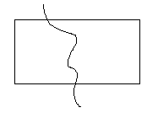toegestaan

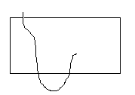
- Niet toegestaan

- Niet toegestaan

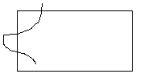
- Niet toegestaan
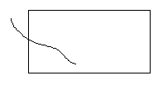

Een voorbeeld van een optimum mudweight graph:

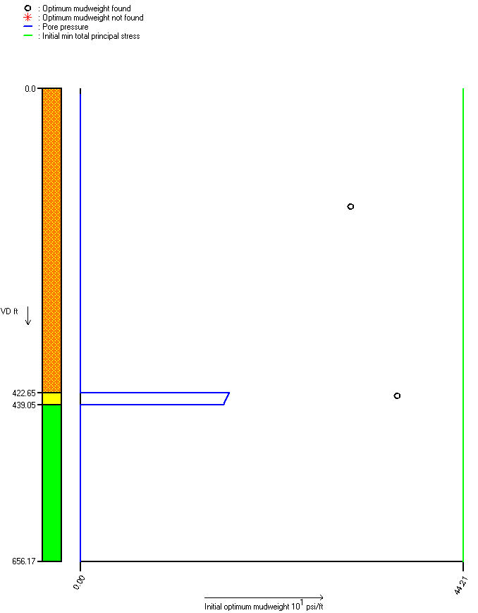

Interpolatie

Een wellpath kan opgevat worden als een polyline met voor ieder punt een azimuth en een inclination angle. Er moeten functies komen die interpoleren tussen de punten van de polyline en die een zo naukeurig mogenlijke benadering zijn van de curve. Een van die methoden is minimum curvature methode.
Deze methoden moeten ondezocht en geimplementeerd worden.
(nieuwe functionaliteit in Geomec 2.x alleen lineare interpolatie)

Visualisatie

Een wellapth kan in een birdeye getoond worden, en de resultaten in een grafiek.
Als er gezoomd wordt in de grafiek dan wordt de vertiacle as (de Formatie-balk) uitvergroot en de horizontale as wordt niet verschaald maar wel altijd getoond.

(niet in Geomec2.x!! new feature )
Als de resultaten ook in een birdeye getoond kunnen worden m.b.v. een kleuren schaal, dan kan de gebruiker de het berekende resultaat in combinatie met de omgeving interpreteren, de gebruiker ziet dan de waarde en de ligging van het resultaat.

Een voorbeeld van het dialoog voor het selecteren van punten en het starten van een optimum mudweight berekeneing (Geomec2.7):

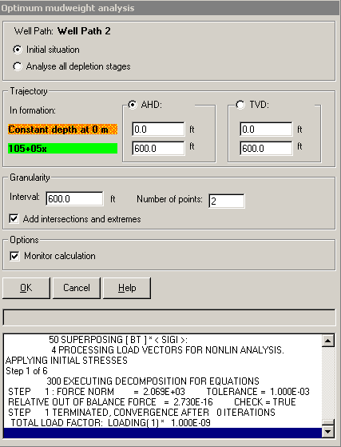

Het nadeel van Geomec2.7 is dat er geen punten toegevoegd of verwijderd kunnen worden.
Er kunnen alleen maar nieuwe punten berekend worden.
Het lijkt mij beter de selectie van punten en de berekening te scheiden.

